Comunicando Razonamiento Matemático

Integrantes del Equipo _____________________________________ Fecha ____________________

Lo que Aprendimos

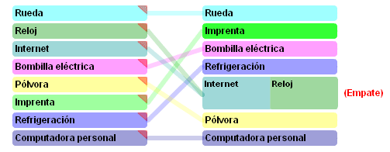

Aprendimos que las 5 primeras elecciones de tipos de flores de nuestro equipo concordaban exactamente con el promedio de la clase.

Aprendimos que clasificamos a la orquídea más arriba que la mayoría de los grupos. Creímos, porque podíamos obtener 13 unidades con cada orquídea, que deberíamos venderla. La mayoría de los grupos dijeron que clasificaron a la orquídea en los últimos lugares porque era muy cara, y muchos chicos no podrían comprarla. Después de que escuchamos el razonamiento de los otros grupos para justificar por qué no escogieron las orquídeas, cambiamos de opinión y estuvimos de acuerdo con ellos. Debimos haberla clasificado más abajo también.

Vemos que casi todos los grupos creyeron que era importante vender una flor que solo costara 1 unidad, para que más estudiantes pudieran comprarla.

Nos dimos cuenta de que hay muchas cosas diferentes sobre las cuales pensar al decidir qué flores vender. Tienes que pensar en las ganancias, el precio de venta y la popularidad. Algunos grupos clasificaron sus flores según popularidad, sin pensar en el precio. Otros pusieron las ganancias primero. Pero en realidad hay que considerar todos esos puntos.

Aprendimos que tener unas cuantas opciones es algo bueno, pero tener muchas resulta difícil. El hecho de poder ver el promedio de la clase facilitó la decisión sobre qué flores deberíamos vender.

